МИНИСТЕРСТВО ЦИФРОВОГО РАЗВИТИЯ, СВЯЗИ И МАССОВЫХ КОММУНИКАЦИЙ РОССИЙСКОЙ ФЕДЕРАЦИИ

Ордена Трудового Красного Знамени федеральное государственное бюджетное учреждение высшего образования

**«Московский технический университет связи и информатики»**

Лабораторная работа №5

Начало работы с ассемблером (практикум LamPanel).

**по дисциплине**

**«Цифровые устройства и микропроцессоры»**

Выполнил: студент БПИ2403

Занин Н. В.

Москва 2025 г.

**1) Введем программу:  
DATA 01D0   
DATA 3536   
DATA 0101   
DATA FFFF**   
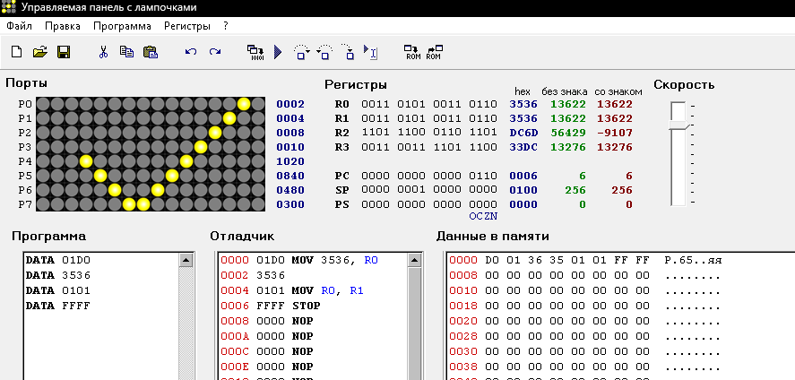

**PC – хранит адрес следующей команды, которую нужно выполнить.  
SP – указывает на вершину стека (адрес последней занятой ячейки).  
PS – хранит флаги, отражающие результат последней операции.  
OCZN – флаги состояния**Запишите содержимое памяти, в которой располагается эта программа, в виде последовательности символов: D0 01 36 35 01 01 FF FF.  
  
**2) Код команды MOV R3, R2:**  
 Команда MOV отвечает за перемещение.

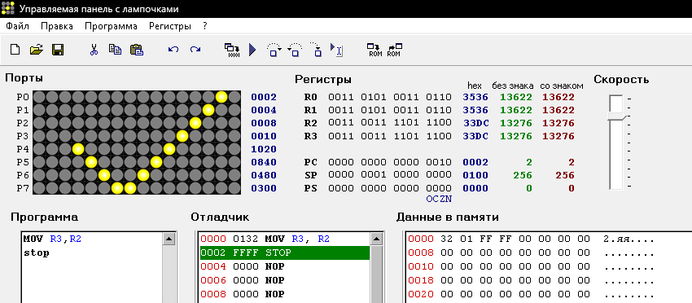  
Как будет выглядеть блок данных программы:  
DATA 0132  
DATA FFFF  
  
  
  
  
  
  
**3) Блок данных программы выглядит так:**

**A: DATA 1234**

**B: DATA 4321**

**SUM: DATA 0**

Напишем программу, которая складывает переменные A и B и записывает результат в переменную SUM **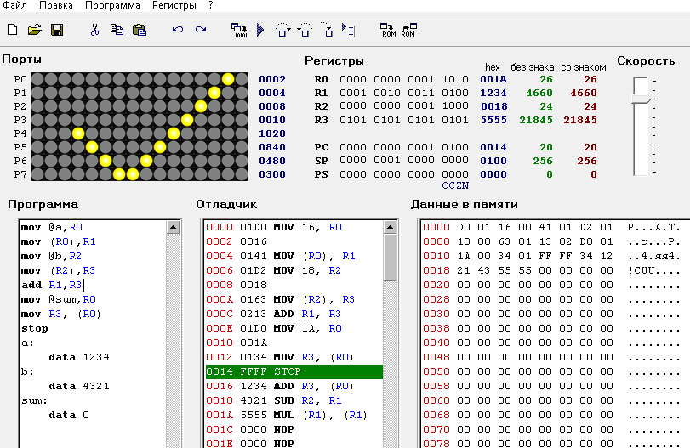  
  
mov @a,R0   
mov (R0),R1   
mov @b,R2   
mov (R2),R3   
add R1,R3   
mov @sum,R0   
mov R3, (R0)   
stop   
a:   
 data 1234   
b:   
 data 4321   
sum:   
 data 0  
  
  
  
4/5) Напишите программу, которая преобразует строчные буквы в заглавные, используя байтовые операции. Что произойдет, если среди исходных данных уже есть заглавные буквы? Усовершенствуйте программу так, чтобы цикл останавливался не после заданного количества букв, а тогда, когда очередной прочитанный байт равен 0.**Производим расчет числа для маски: 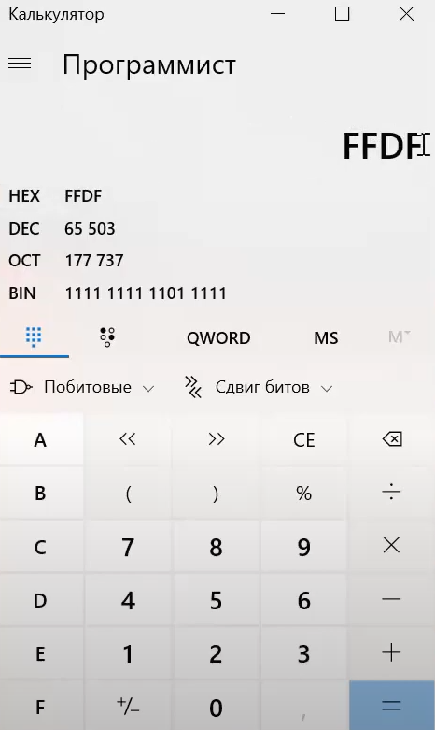  
  
cmp – вычисляет разность двух аперандов и на основе этой разности устанавливает флаги.   
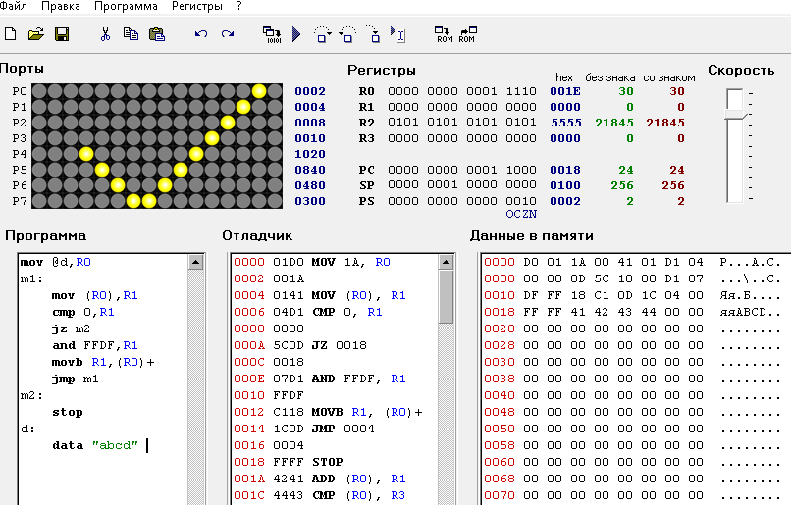  
mov @d,R0

m1:   
 movb (R0),R1   
 cmp 0,R1   
 jz m2   
 and FFDF,R1   
 movb R1,(R0)+  
 jmp m1   
m2:   
 stop   
d:   
 data "abcd"

**6)Поскольку в компьютере с архитектурой фон Неймана программа и данные расположены в одной области памяти, программа может менять свой собственный код. Напишите какую-нибудь программу, которая изменяет сама себя во время работы.  
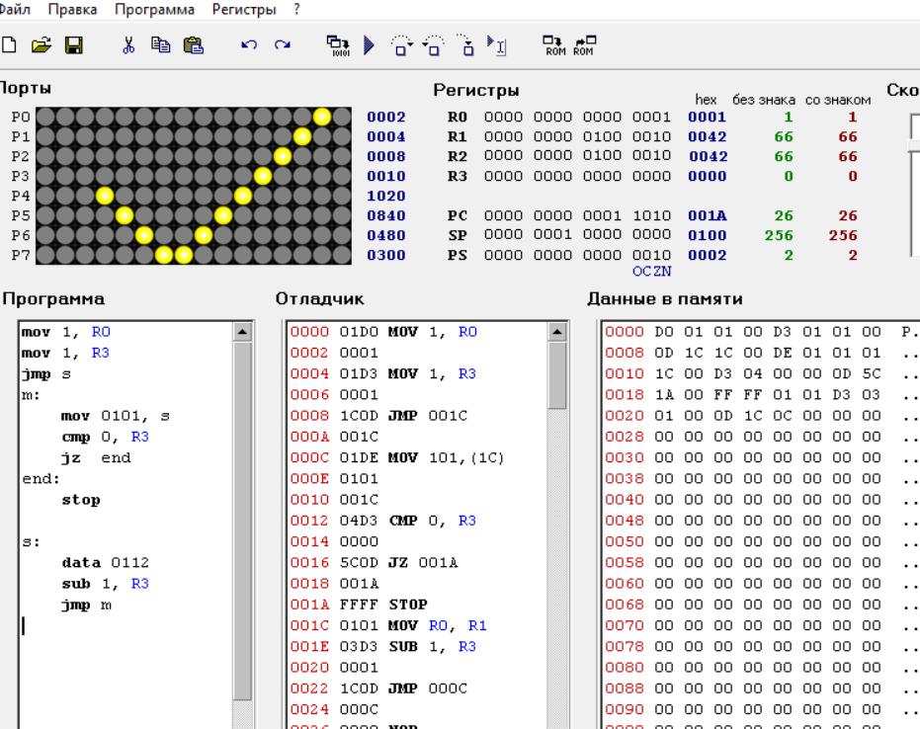**mov 1, R0

mov 1, R3

jmp s

m:

mov 0101, s

cmp 0, R3

jz end

end:

stop

s:

data 0112

sub 1, R3

jmp m